新形态教材
从交互概述、类型分类、设计原则、活动设计、技术工具、AI应用、案例分析到前沿趋势，逻辑递进，覆盖在线学习交互的完整知识图谱。
配有知识图谱（Mermaid可视化）和参考文献汇总，便于整体把握和学术引用。
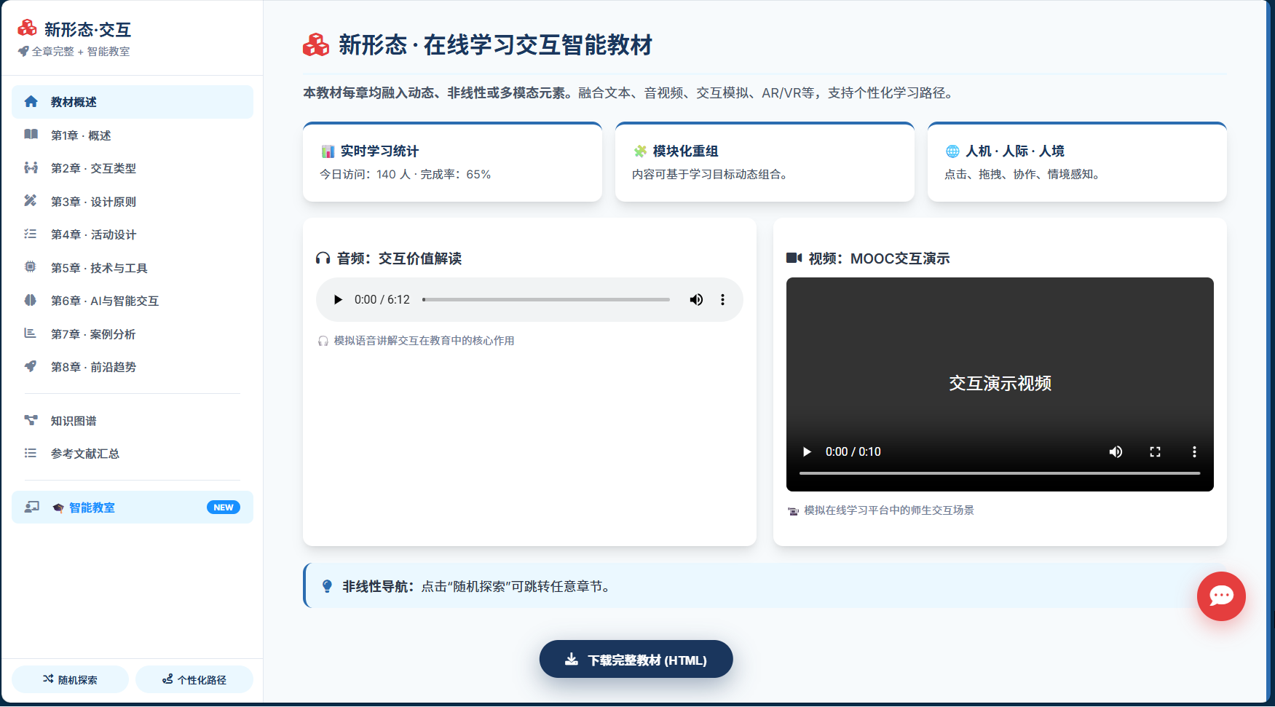
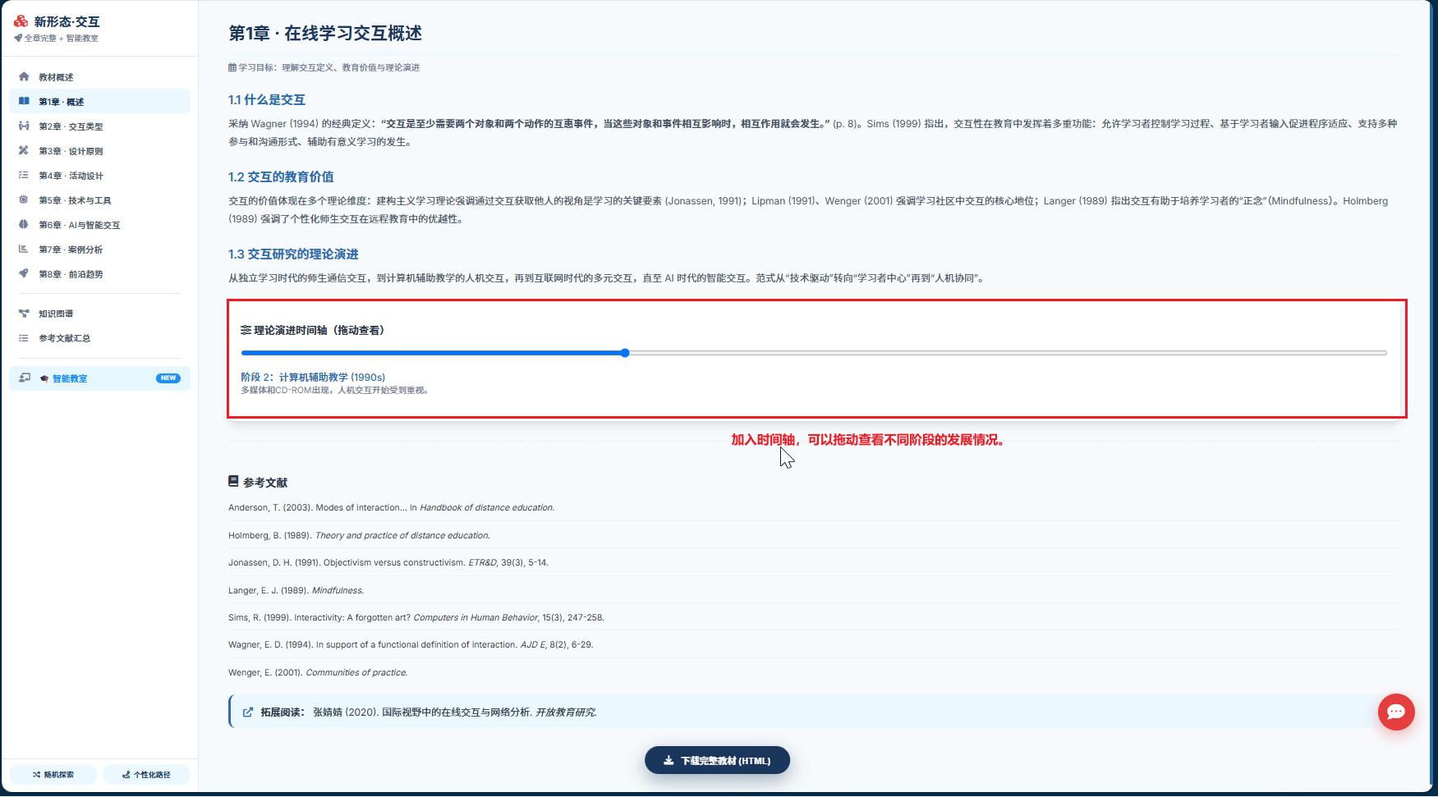
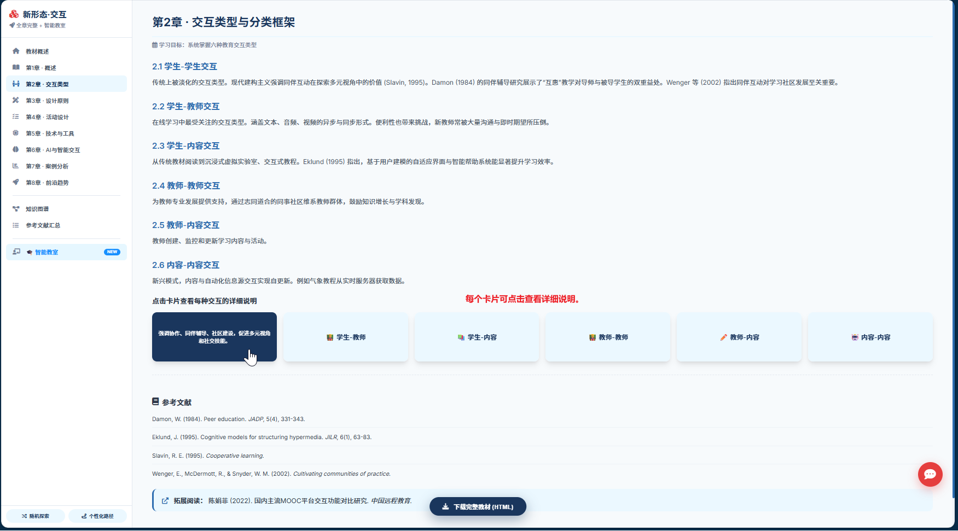
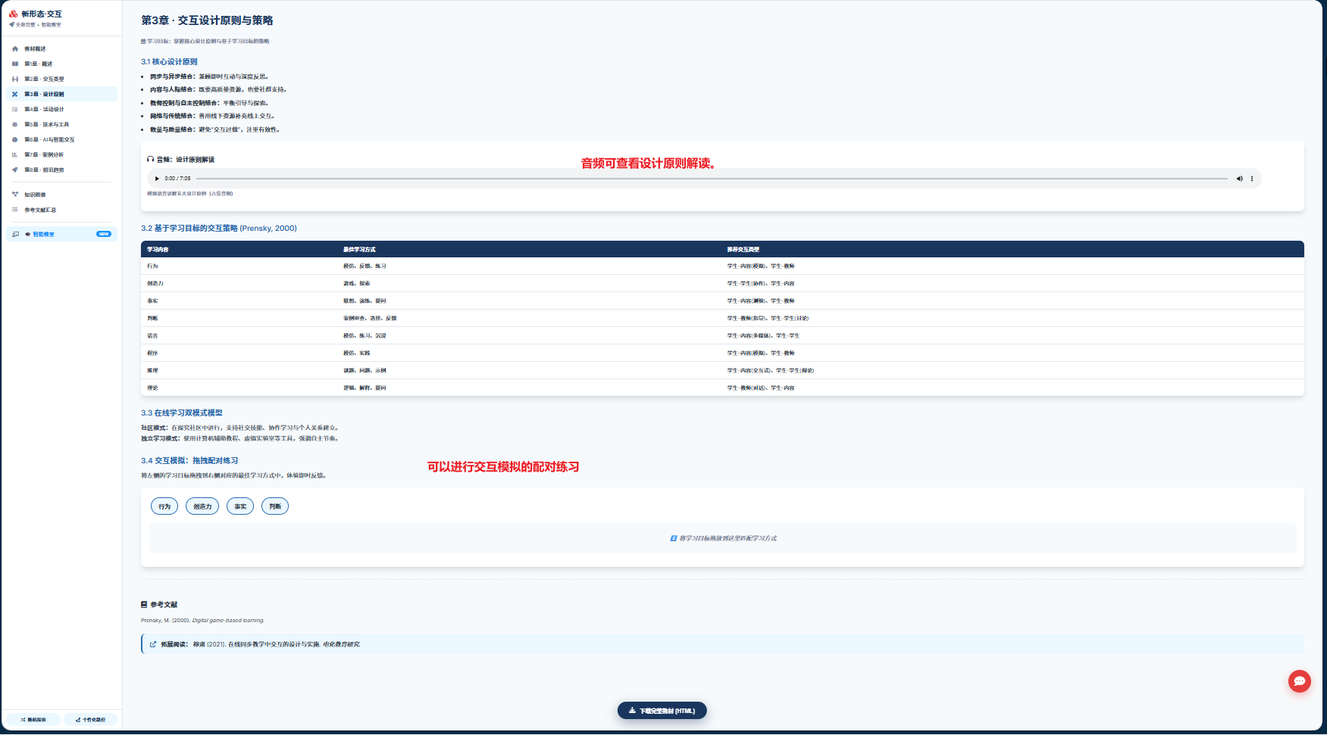
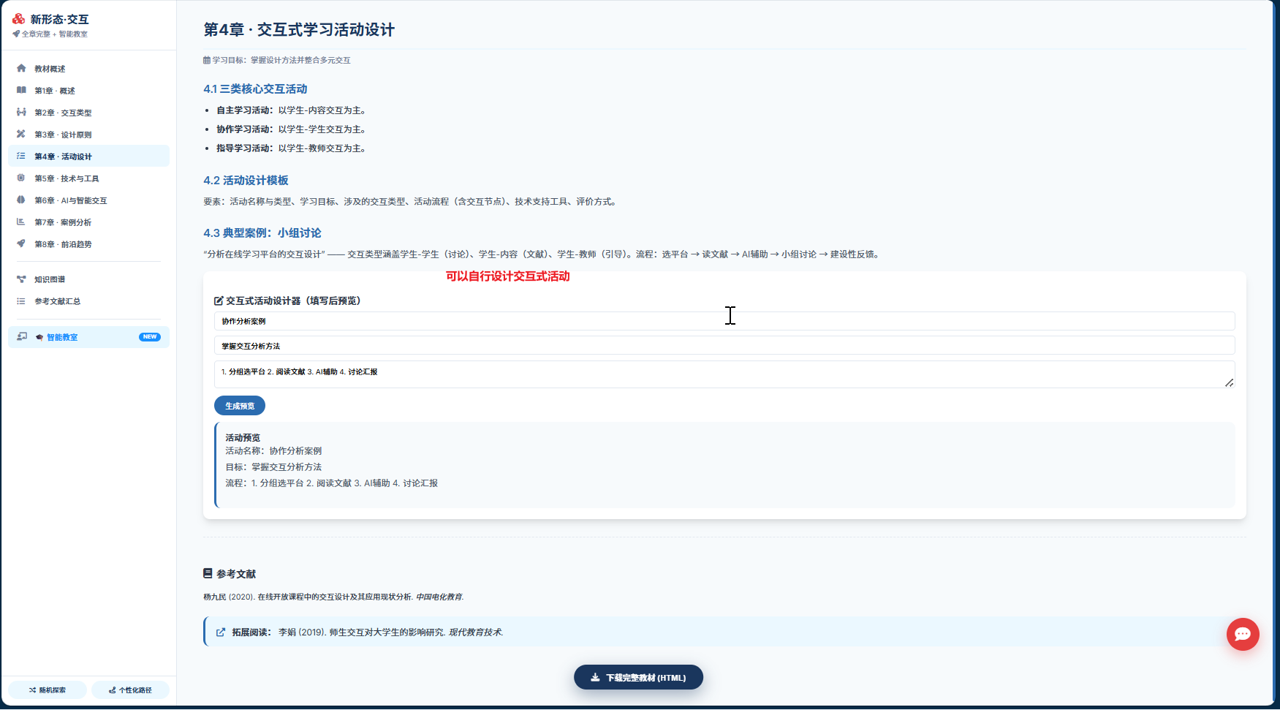
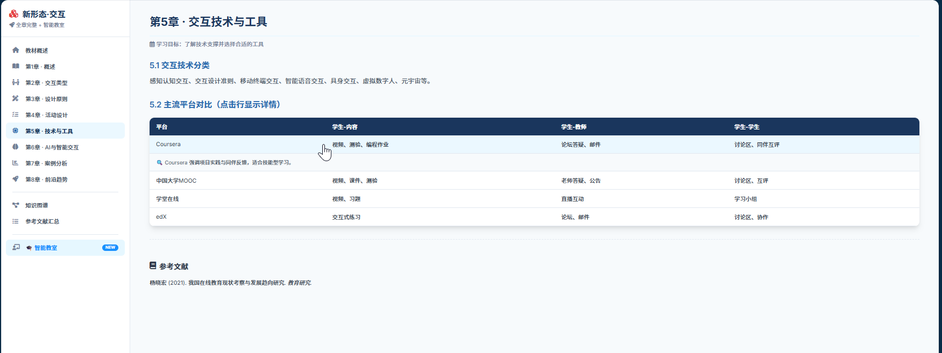
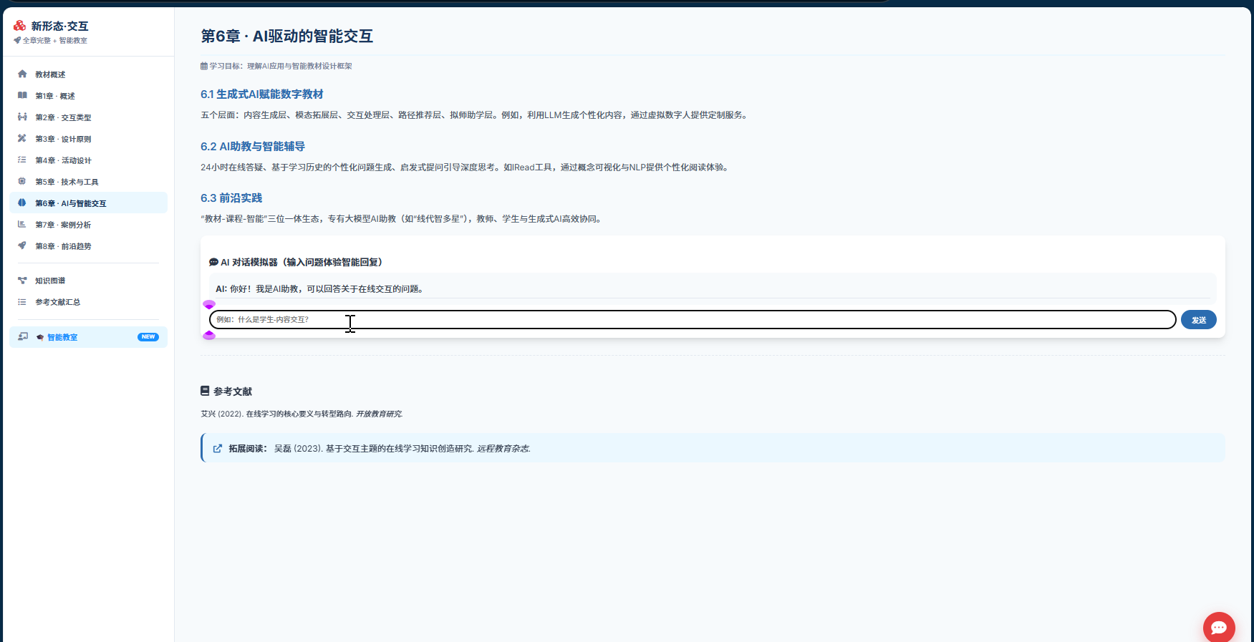
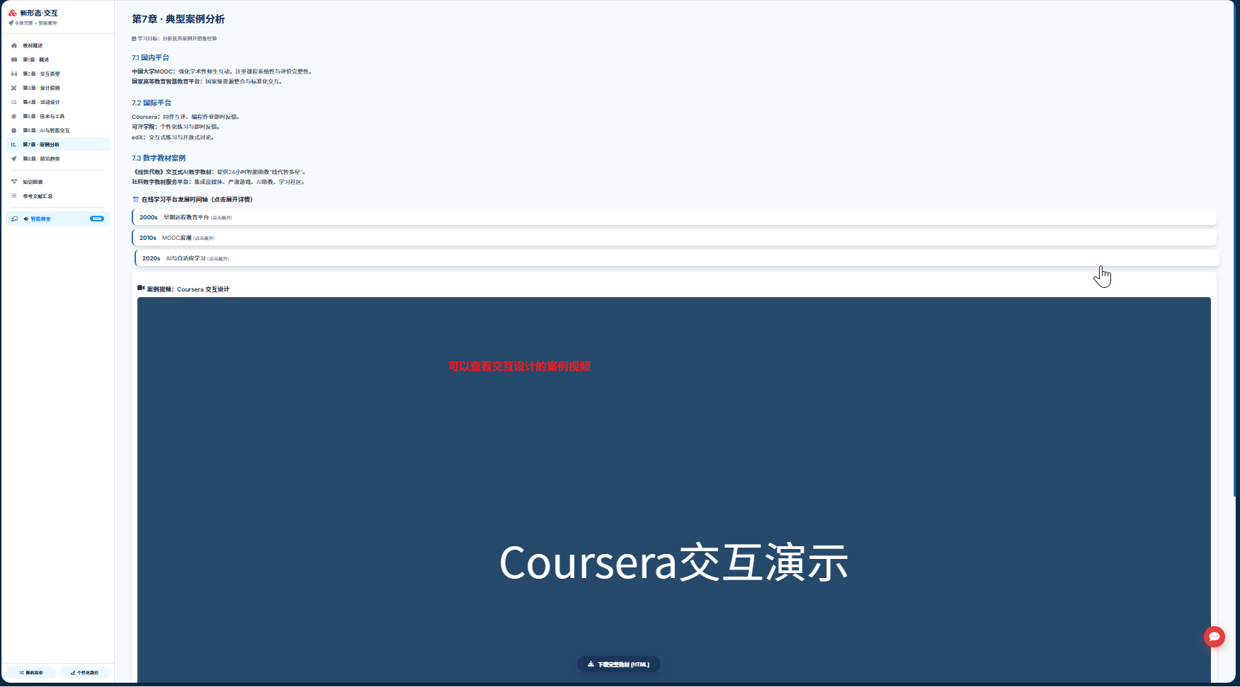
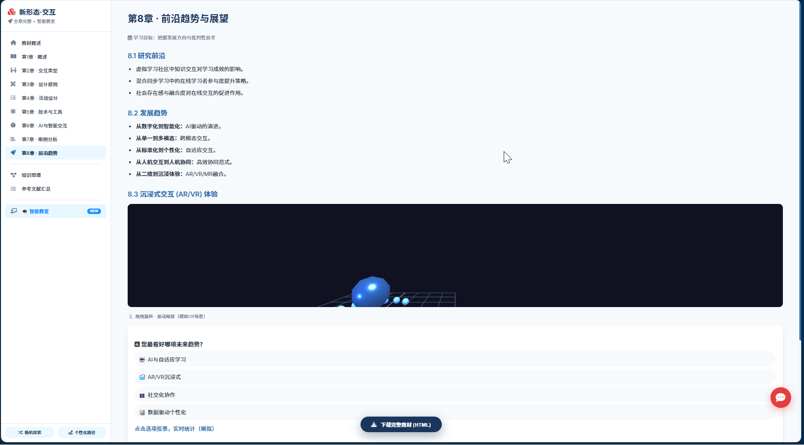
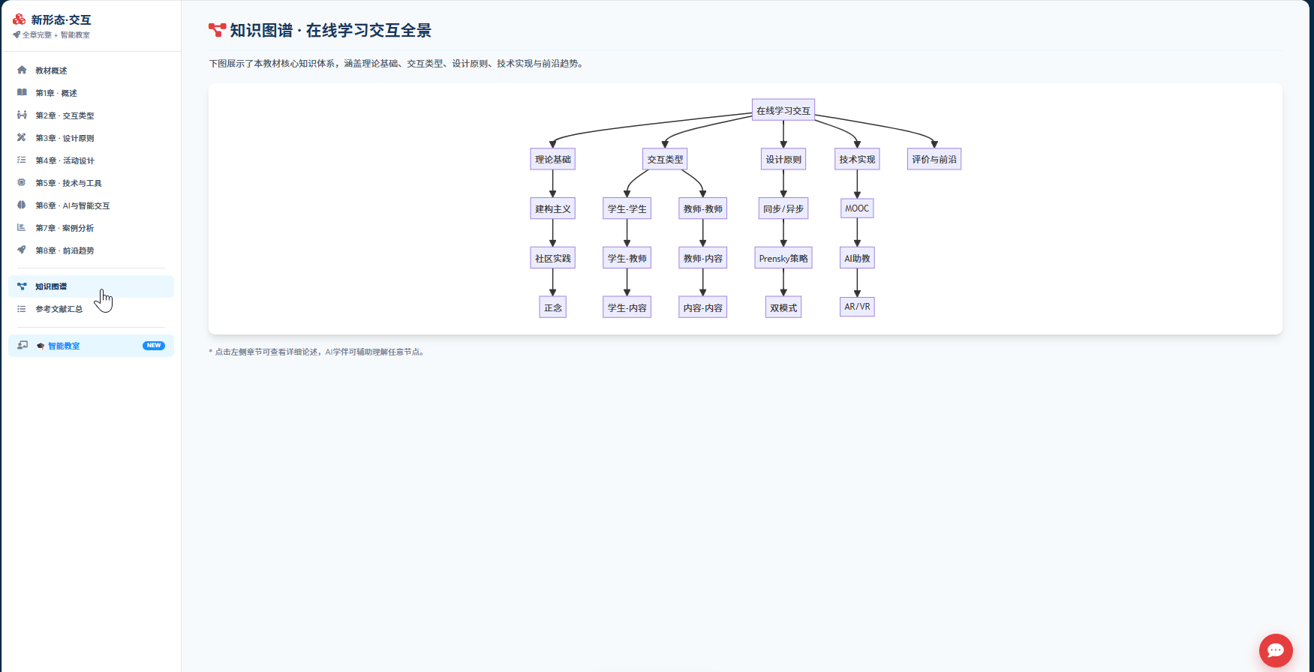
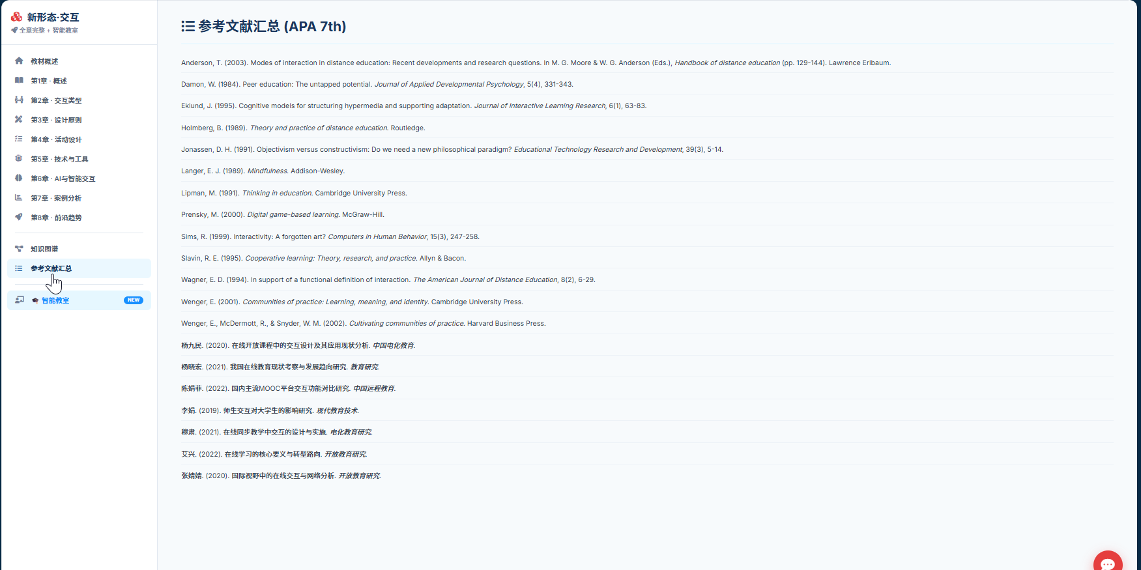
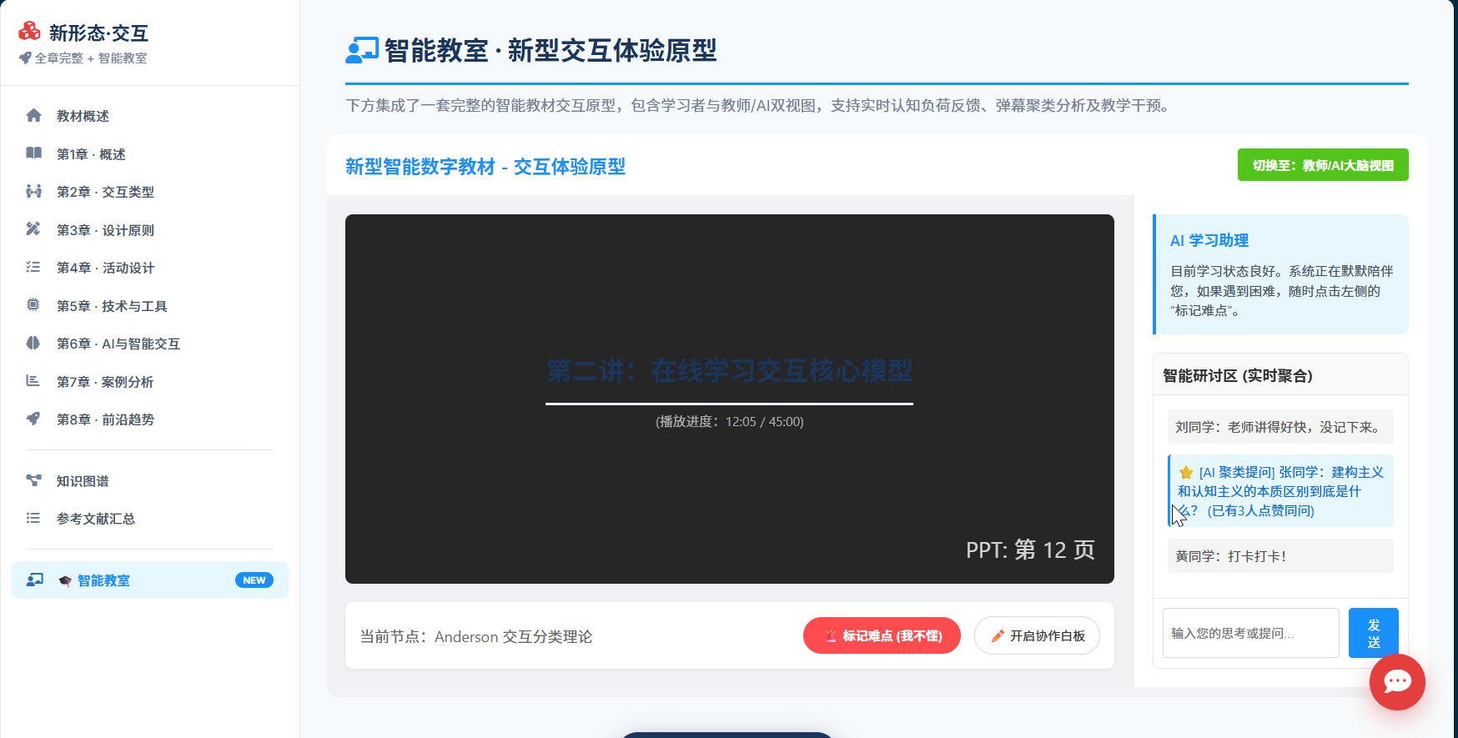
学习者视图：模拟在线课堂环境，提供“标记难点”按钮、AI学习助理反馈、实时弹幕讨论区，贴近真实学习场景。

教师/AI大脑视图：展示认知负荷热力图（基于“不懂”标记）、AI聚类分析（区分学术提问、操作答疑、噪声弹幕），并提供“一键推送补充资源”的教学干预按钮，体现了数据驱动的智能教学支持。
它打破了“教师-内容-学生”的线性单向流动，建立了一个动态的反馈闭环：

学生行为 (点击) -> 数据实时处理 (AI 聚合) -> 系统干预 (推送/调整) -> 学生反思 (元认知促进)

这种设计不仅是为了方便学习，更是为了通过数字化的方式模拟并增强了传统小班教学中导师对学生一对一追踪的反馈机制。对于学生而言，学习不再是面对冷冰冰的 PPT，而是参与到了一个能感知自己、回应自己，并不断优化的智能生态中。
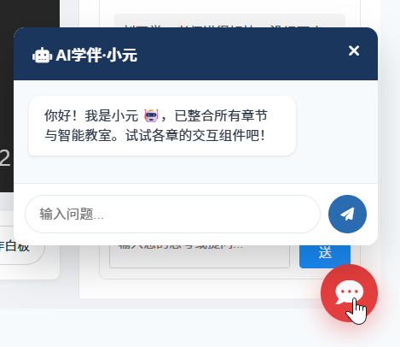
内置 AI对话模拟器 和 AI学伴聊天，展示生成式AI在个性化辅导中的应用。

